高薪招聘
含毕业生、无经验
2024.3 鞍山大连

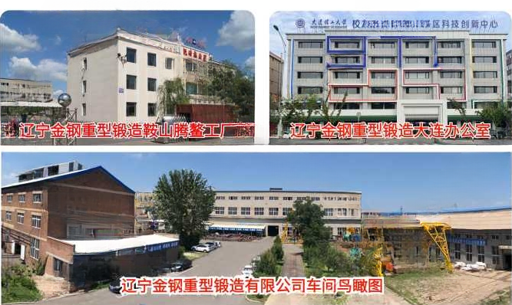
干部岗位 | 人数 | 月薪酬+五险 | 专业及要求 | 工作地点
大连、沈阳区域  销售主管/助理  国贸主管/助理 | 6 | 8K起 | 专业不限，有行业 经验 | 大连公司或鞍山工厂6天
生产、技术、 质检 | 6 | 6K起 | 金属材料及成型机械、模具设计、物理、数学等理工类 | 大连公司.鞍山工厂 6天
设计及设备维修 | 6 | 6K起 | 机械、电气 | 大连公司 鞍山工厂 6天
出纳/行政/助理 | 4 | 4K起 | 财经管理类 | 鞍山工厂5天
各工种工人 | 10 | 日薪和计件 | 车、钳、锻、普工 | 鞍山
企业简介
本公司是省内自由锻造行业头部企业，由鞍钢子公司1993年转制为非家族企业，模具钢和齿轮产品服务于大型国企、能源、冶金、汽车等装备制造业并出口日、俄等国家。详情请访问官网www.jingangforge. com.cn或检索辽宁金钢重型锻造有限公司。

注意事项
1.学生党员或211本科或研究生另加500元。 2.干部需不吸烟、性格外向、追求成就、勇担责任。3.在官网下载填写招聘登记表后发至邮箱rs@jingangforge.com
（标题：姓名+性别+学校简称+专业+学历）后可电话咨询。工作时间：15904121518,0412-8328591o

报名扫二维码
地址：辽宁省大连市甘井子区（大连公司）
辽宁省鞍山市腾鳌开发区（鞍山工厂）

